развивающие задания и упражнения у первоклассников

1. Соедини точки.
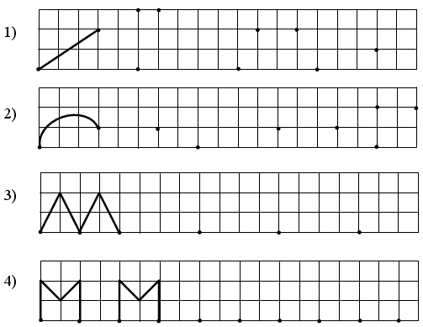

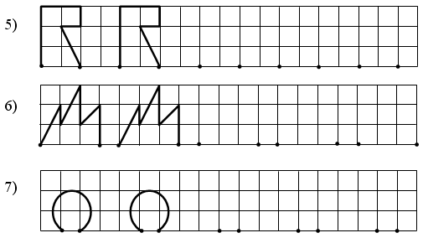

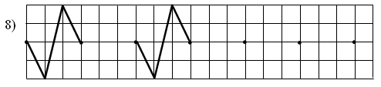
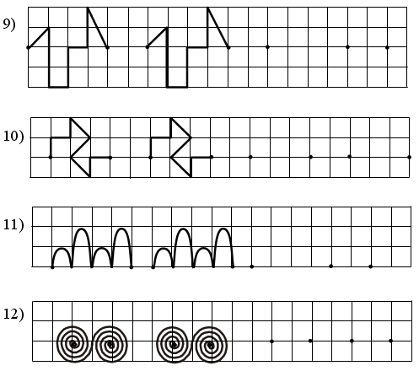
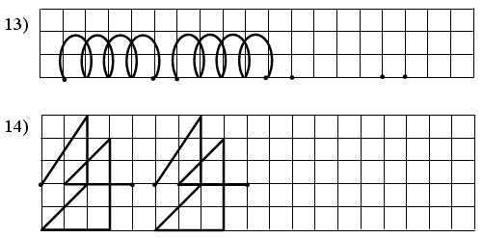

2. Найди закономерность и дорисуй линию.
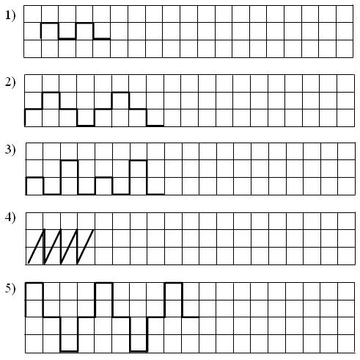
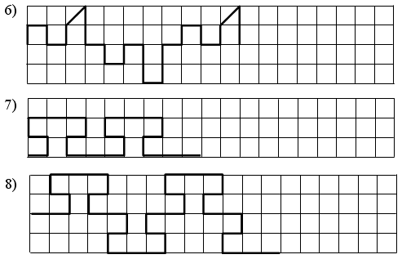
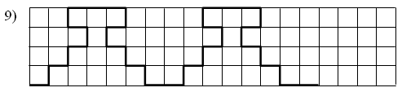

3. Скопируй.
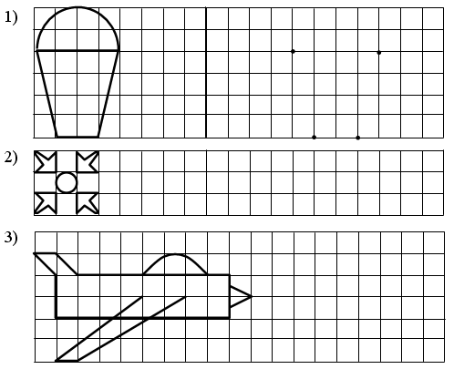
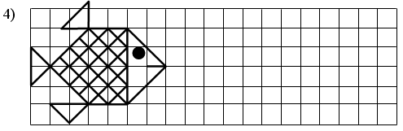
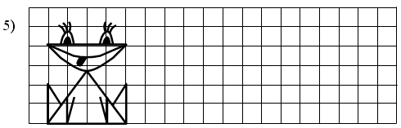
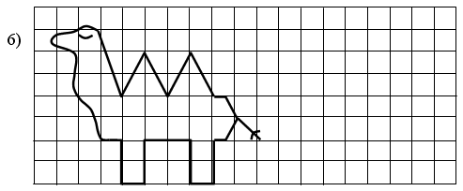
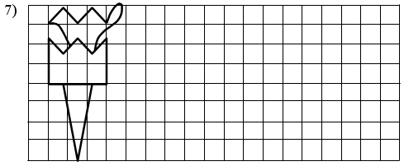
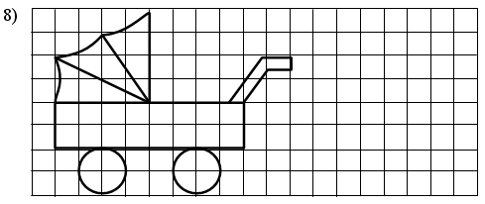
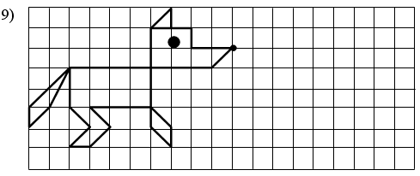
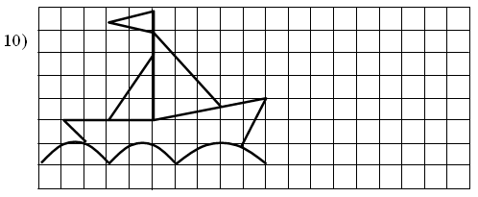
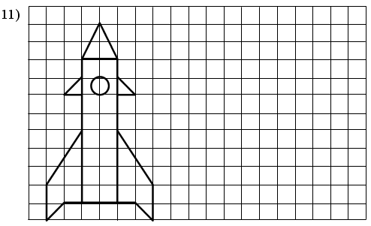
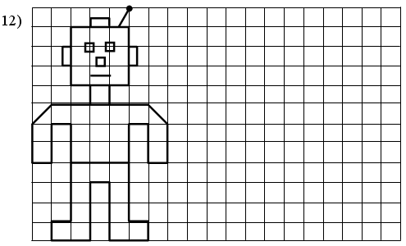

4. Реши примеры.
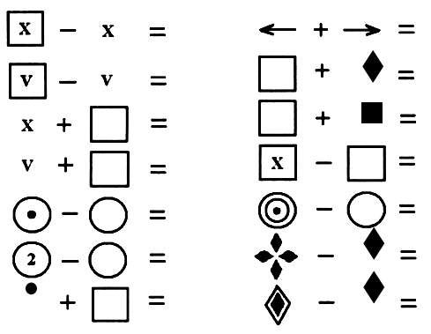
5. Раскрась фигуры.
1) Раскрась кружки так, чтобы маленький был между синим и красным, а красный был рядом с зеленым.

2) Раскрась кружки так, чтобы маленький был между желтым и красным, а желтый был рядом с зеленым.
3) Раскрась кружки так, чтобы маленький был между голубым и черным, а черный был рядом с желтым.
4) Раскрась кружки так, чтобы маленький был между синим и красным, а красный был рядом с зеленым.
5) Раскрась кружки так, чтобы маленький был между коричневым и красным, а коричневый был рядом с оранжевым.
6) Раскрась кружки так, чтобы маленький был между фиолетовым и желтым, а желтый был рядом с красным.
7) Раскрась кружки так, чтобы маленький был между розовым и оранжевым, а оранжевый был рядом с зеленым.
8) Раскрась кружки так, чтобы маленький был между зеленым и фиолетовым, а зеленый был рядом с черным.
9) Раскрась кружки так, чтобы маленький был между коричневым и желтым, а желтый был рядом с зеленым.
10) Раскрась кружки так, чтобы маленький был между красным и коричневым, а коричневый был рядом с зеленым.

6. Запомни и нарисуй (читается два раза).
1) Нарисуй пять бусинок разного цвета и размера так, чтобы средняя бусинка была красного цвета, последняя – самая маленькая.
2) Нарисуй пять квадратов разного цвета и размера так, чтобы четвертый квадрат был синего цвета, а средний – самый маленький.
3) Нарисуй пять треугольников разного цвета и размера так, чтобы второй треугольник был желтого цвета, а средний – самый большой.
4) Нарисуй пять цветочков разного цвета и размера так, чтобы четвертый цветочек был желтого цвета, а предпоследний – самый высокий.
5) Нарисуй семь ромбов разного цвета и размера так, чтобы средний ромб был синего цвета, пятый – самый маленький, а под вторым поставь точку.
6) Нарисуй семь облаков разного цвета и размера так, чтобы четвертое облако было синего цвета, последнее – самое маленькое, а из второго шел дождь.
7) Нарисуй семь птиц разного цвета и размера так, чтобы третья птица была серого цвета, средняя – самая большая, а седьмая держала в клюве червяка.
8) Нарисуй семь грибов разного цвета и размера так, чтобы второй гриб был желтого цвета, на шляпке четвертого лежал листочек, а средний – самый маленький.
9) Нарисуй пять карандашей разного цвета и размера так, чтобы предпоследний карандаш был синего цвета, средний – самый короткий, а второй – самый длинный.
10) Нарисуй семь бабочек разного цвета и размера так, чтобы третья бабочка была синего цвета, средняя – самая крупная, а у второй – на крыльях пятнышки.
11) Нарисуй семь яблок разного цвета и размера так, чтобы шестое яблоко было красно-желтого цвета, среднее – самое большое, а второе – с листочком.
7. «Дорожки».
Проведи прямые линии посередине каждой дорожки, не отрывая карандаш и не съезжая с дорожки.
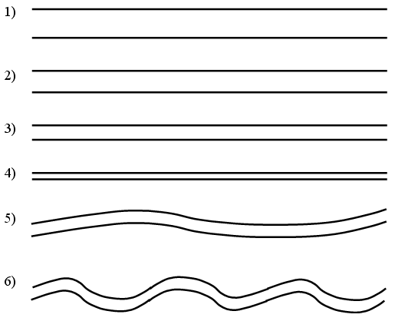
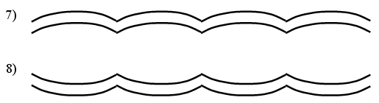
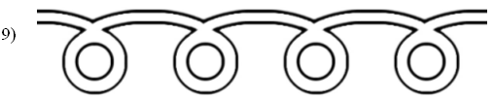
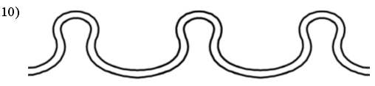
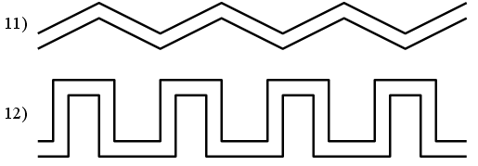
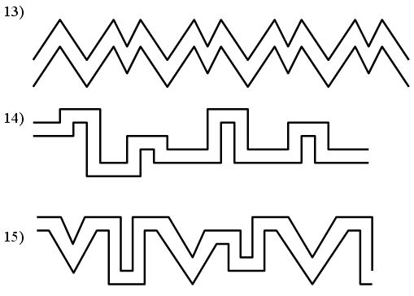

8. Обведи рисунки точно по линиям, старайся не отрывать карандаш.
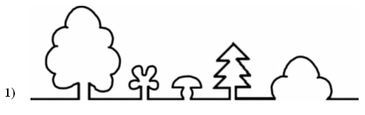
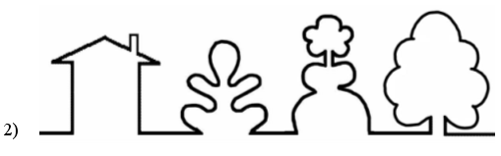
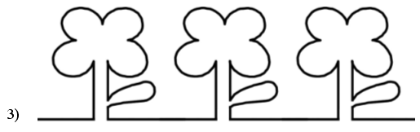
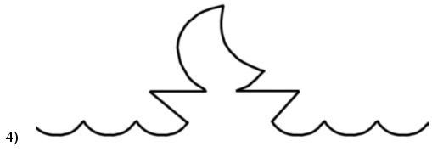

9. Нарисуй фигурку по точкам в соответствии с образцом.
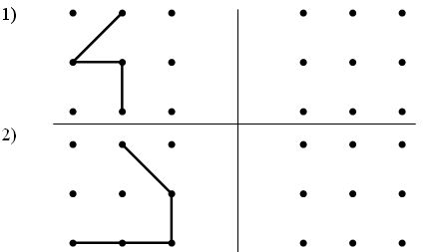
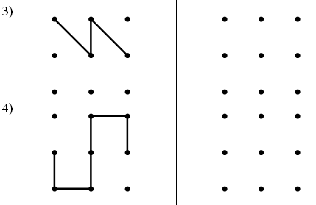
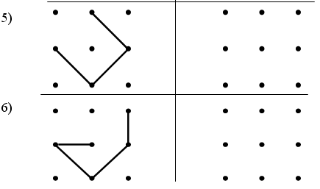
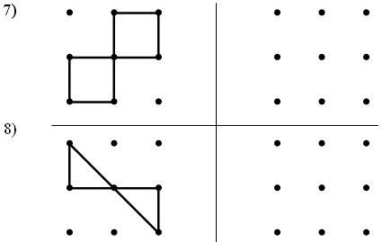
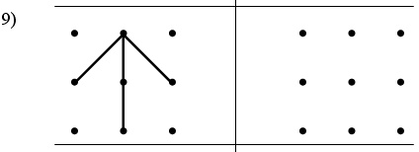
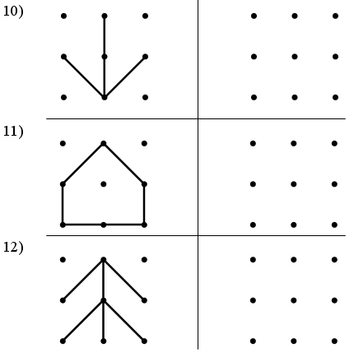
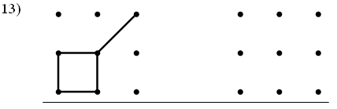
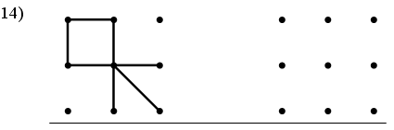
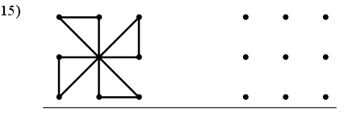
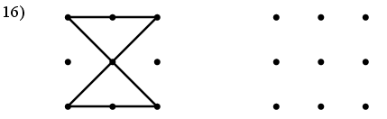
10. Нарисуй такую же фигуру.
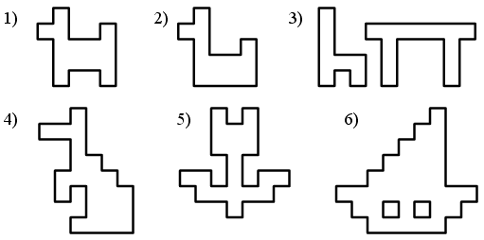
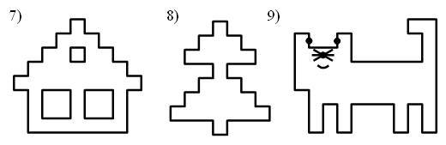
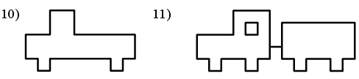
11. Засели жильцов.
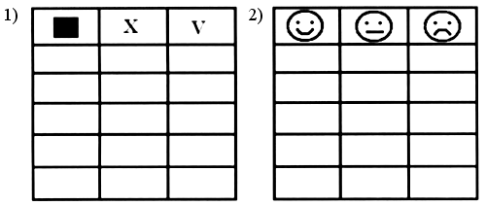
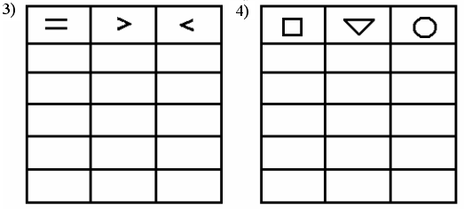
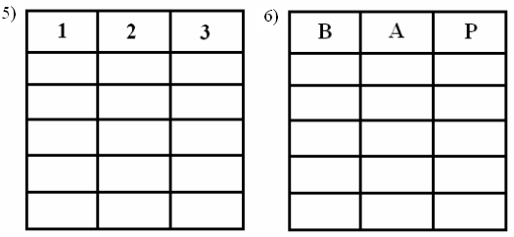
12. Дорисуй.
